Профилактика заболеваний и укрепление здоровья
Каждый человек с раннего детства подвержен воздействию болезнетворных микроорганизмов. Кто-то более восприимчив к их влиянию, кто-то – менее. Чтобы помочь организму бороться с инфекциями, укрепить защитные силы иммунитета и сохранить здоровье, необходима профилактика заболеваний.
Профилактика – это не просто какие-то специальные назначаемые врачом медицинские мероприятия. Ежедневная гигиена, здоровый образ жизни, правильная организация рабочего места и соблюдение определенных правил в периоды эпидемий тоже позволяют предупредить развитие многих болезней. Даже забота об окружающей среде и относится к профилактическим мерам.

Основные меры индивидуальной профилактики
Профилактику нужно начинать еще до появления первых признаков ухудшения здоровья, не дожидаясь специализированных рекомендаций врача. И при этом в первую очередь исключается или хотя бы минимизируется действие основных факторов риска. Общая профилактика заболеваний может включать:
1. соблюдение правил личной гигиены;
2. отказ от курения и приема крепких спиртных напитков;
3. повышение общей двигательной активности, регулярное выполнение физкультуры или гимнастики;
4. очищение собственного жилища от пыли, потенциальных аллергенов и токсинов, регулярное проветривание и увлажнение воздуха в квартирах;
5. переход на сбалансированное полноценное питание, при этом важно учитывать состав пищи, ее калорийность и вид используемой термической обработки;
6. использование соответствующей сезону и погоде одежды;
7. регулярное прохождение комплексных профилактических осмотров, включающих посещение врача, лабораторные и инструментальные обследования;
8. проведение плановой профилактической вакцинации согласно национальному календарю прививок, а также дополнительной вакцинации перед угрожающими эпидемиями или поездкой в страны Азии и Африки;
9. грамотная организация рабочего места;
10. соблюдение режима труда и отдыха, а также естественных биологических циклов сон-бодрствование;
11. избегание личностно-значимых стрессовых ситуаций, своевременное обращение к специалисту для решения внутренних психологических конфликтов;
12. использование естественных факторов для закаливания, укрепления местных защитных барьеров кожи и слизистых оболочек.
В детском возрасте профилактические мероприятия организуют и контролируют родители или заменяющие их взрослые. И обязательными компонентами являются воспитание правильных гигиенических привычек, плановые осмотры и вакцинация с учетом состояния здоровья ребенка, соблюдение режима дня. Важно также контролировать правильность посадки детей за столом во время занятий, обеспечивать гармоничное физическое и психоэмоциональное развитие.

Что желательно делать каждому?
Физкультура, посещение бассейна, ежедневная ходьба оказывают тренирующее действие на сердечно-сосудистую систему. Это также поддерживает функциональную активность всех участков опорно-двигательного аппарата, что вместе с укреплением мышечного корсета предупреждает раннее изнашивание межпозвонковых дисков и крупных суставов. Правильное питание – это профилактика заболеваний пищеварительного тракта, гиповитаминозов, ожирения и метаболических нарушений. А отказ от курения позволяет существенно снизить риск развития рака легких, пищевода и желудка, болезней бронхолегочной и сердечно-сосудистой систем.
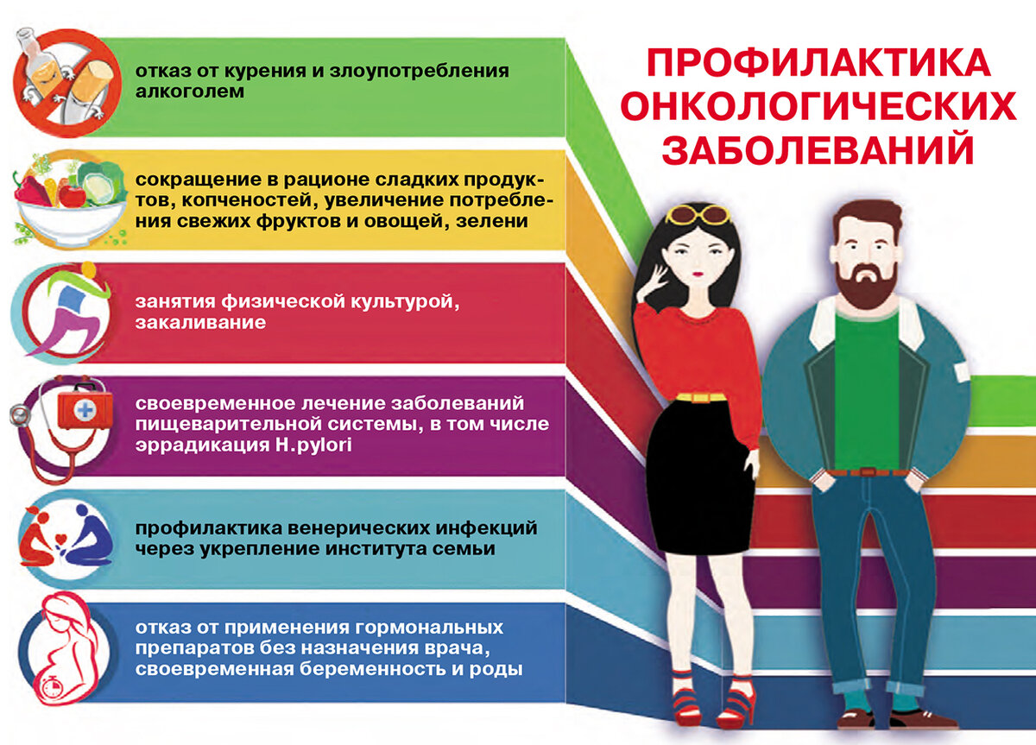
Для предупреждения заражения в сезон ОРВИ врачи рекомендуют по возможности избегать скоплений людей, регулярно промывать нос и полоскать горло слабосолевыми растворами, часто мыть руки. Желательно при посещении общественных мест использовать средства индивидуальной защиты, меняя их каждые 1,5–2 часа. Желательно также часто проводить влажную уборку и проветривание жилых помещений.
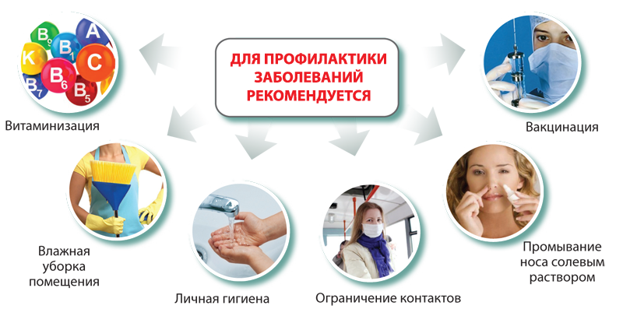

Если же человек относится к группе риска по развитию определенного заболевания, ему могут потребоваться дополнительные профилактические меры. Это может быть прием препаратов, санаторно-курортное лечение, соблюдение особой диеты. Такая профилактика заболеваний проводится по назначению врача и обычно дополняется диспансеризацией с регулярно проводимыми целевыми обследованиями.
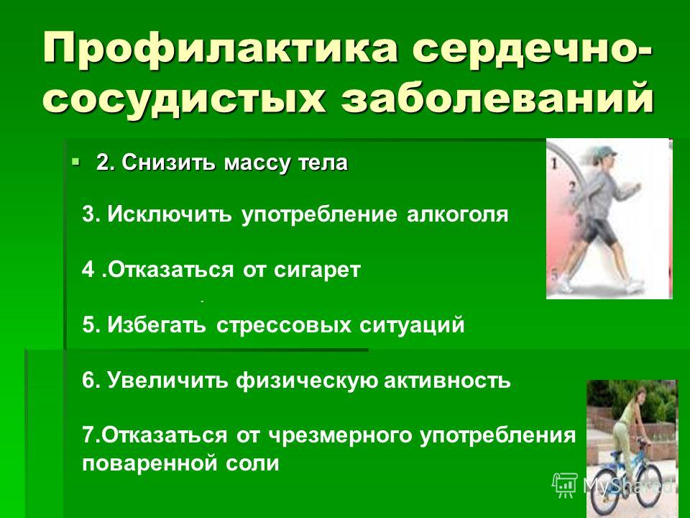
Многие болезни можно предотвратить, с молодого возраста придерживаясь правильного образа жизни, заботясь о закаливании и соблюдая правила личной гигиены.

